青山八吉府武汉宏志机械制造有限公司

厂房维修加固项目“12·31”一般

高处坠落安全事故调查报告

青山区“12·31”一般高处坠落安全事故调查组

**目 录**

一、事故基本情况 2

（一）事故发生单位及相关单位概况 2

（二）事故发生单位安全管理情况 2

（三）事故发生经过 2

（四）事故现场情况 3

（五）人员伤亡和直接经济损失情况 4

（六）其他情况 4

二、事故应急处置及评估情况 5

（一）事故信息接报及响应情况 5

（二）事故现场应急处置情况 5

（三）事故应急处置评估 5

三、事故原因分析 5

（一）直接原因分析 5

（二）间接原因分析 6

四、有关责任单位存在的问题 6

五、对有关责任人员和责任单位的处理建议 6

（一）因在事故中死亡免予追究责任人员 6

（二）对事故有关责任人员和责任单位的行政处罚建议 7

六、事故主要教训 7

七、事故整改和防范措施 7

青山八吉府武汉宏志机械制造有限公司厂房

维修加固项目“12·31”一般高处坠落

安全事故调查报告

2024年12月31日，八吉府街道武汉宏志机械制造有限公司厂房维修加固项目发生一起高处坠落事故，造成1人死亡，直接经济损失148万余元。

依据《中华人民共和国安全生产法》（以下简称“安全生产法”）《生产安全事故报告和调查处理条例》（国务院令第493号）、《湖北省生产安全事故报告和调查处理办法》（省政府令第354号）等有关法律法规规定，青山区人民政府成立由区应急管理局、区公安分局、区经科局、区市场监管局、区总工会、八吉府街道办事处等单位组成的“12·31”一般高处坠落安全事故调查组（以下简称事故调查组），并邀请区纪委监委、区检察院有关部门参加，对事故展开调查。

事故调查组按照“科学严谨、依法依规、实事求是、注重实效”和“四不放过”的原则，通过现场勘验、调查取证、人员询问和综合分析，查清了事故发生的主要经过、原因、人员伤亡和财产损失情况，认定了事故的性质和事故责任，提出了对有关责任人员及责任单位的处理建议和事故防范措施建议。

经调查认定，青山八吉府武汉宏志机械制造有限公司厂房维修加固项目“12·31”一般高处坠落安全事故是一起因从业人员违章作业而造成的一般生产安全责任事故。

一、事故基本情况

**（一）事故发生单位及相关单位概况**

1.**自然人熊某松。**未办理营业执照，系武汉宏志机械制造有限公司厂房维修加固项目承包方。

2.**武汉宏志机械制造有限公司。**统一社会信用代码：91420100675830109T，类型为有限责任公司(自然人投资或控股)，成立于2017年11月16日，住所为武汉化学工业区清潭湖办事处赛山村，经营范围：机械设备制造，金属结构加工及销售，钢材、建材的销售。

**（二）事故发生单位安全管理情况**

自然人熊某松在不具备安全生产条件的情况下承接厂房维修项目并组织人员实施作业，存在现场安全管理和教育培训不到位情况。

**（三）事故发生经过**

2024年12月31日，电焊工罗某坤和杂工徐某双按照熊某松指示到武汉宏志机械制造有限公司（以下简称“宏志机械公司”）对厂房进行加固（罗某坤负责在厂房侧壁使用角钢焊接加固，徐某双负责在地面打下手）。12时09分许，因下午罗某坤需前往另一工地实施电焊作业，徐某双从厂房角落处爬上侧壁（距地面7.5m）收拾焊接所需工具（期间未佩戴安全带）,在厂房第4根与第5根钢柱中间处坠落，身体撞击侧壁后头部落地造成受伤。

**（四）事故现场情况**

本次事故地点为宏志机械公司厂房内（图1-1，图1-2）

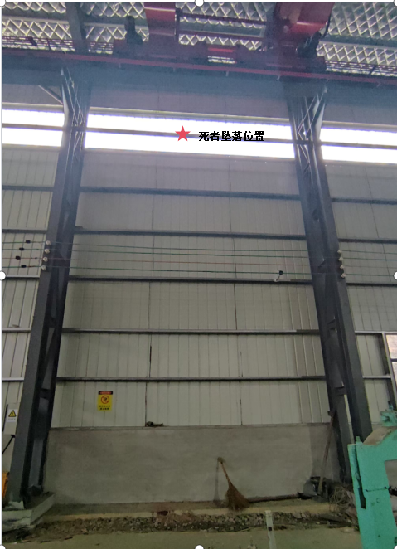

图1-1 （事故现场照片）

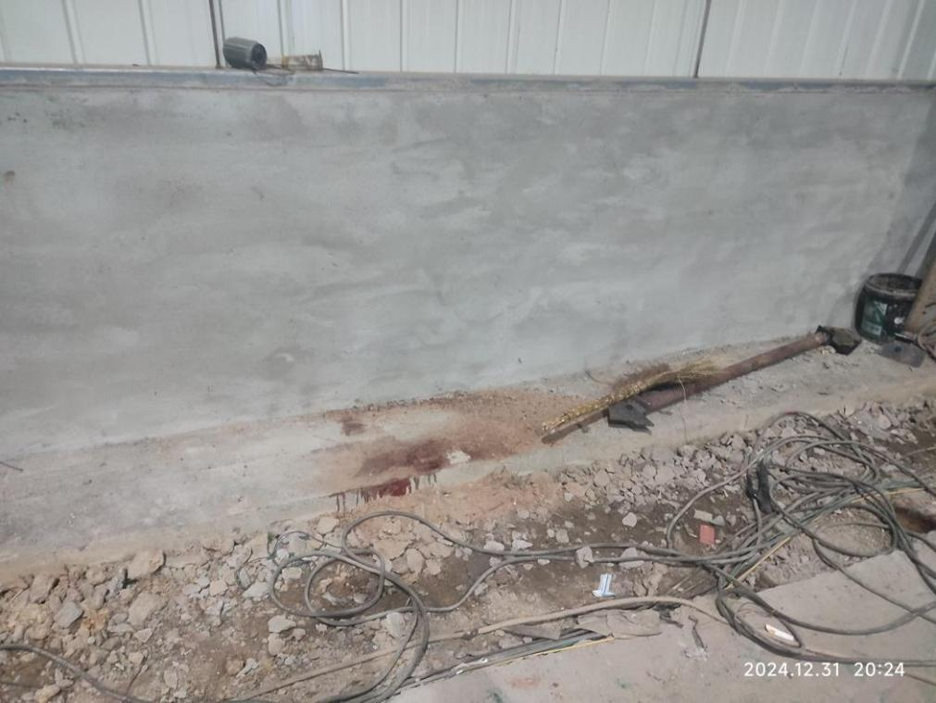

图1-2 （事故现场照片）

**（五）人员伤亡和直接经济损失情况**

1.**人员伤亡情况。**事故造成1人死亡：徐某双，系熊某松雇佣的杂工，主要负责打下手、收递工具等。

2.**事故损失情况。**事故造成直接经济损失为148万余元。

**（六）其他情况**

1.2024年11月28日，叶某建（宏志机械公司实际负责人）与熊某松签订《厂房维修合同》，将宏志机械公司位于八吉府赛山村山北边厂房维修加固事项委托给熊某松进行施工，施工价格为每平方米80元，工期为2个月。

2.2024年12月上旬，熊某松以每天400元的价格雇佣徐某双到宏志机械公司进行厂房加固维修作业。双方未签订劳务合同，工资报酬系通过微信转账的方式转至罗某坤，再由罗某坤帮忙转给徐某双。

二、事故应急处置及评估情况

**（一）事故信息接报及响应情况**

事故发生后，现场人员拨打120急救电话。17时许，宏志机械公司将事故信息上报至八吉府街道赛山村。17时20分许，八吉府街道接到辖区赛山村报告后迅速赶赴现场。18时16分许，区应急管理局接八吉府街道报告后迅速赶赴现场。区公安分局和区市场监管局接报后均立即组织人员赶赴现场。

**（二）事故现场应急处置情况**

事故发生后，现场人员拨打120急救电话。12时17分许，现场人员熊某松、罗某坤等人将徐某双抬至厂房门口货车送往华中科技大学同济医学院附属同济医院（光谷院区）进行抢救。13时37分，徐某双经抢救无效死亡。

**（三）事故应急处置评估**

经事故调查组对事故应急处置复盘评估认为，事故发生后120急救中心、区公安分局、区应急管理局、区市场监管局、八吉府街道办事处等单位接报后，迅速组织人员赶赴现场处置，响应及时，分工明确，措施得当，处置稳妥，对相关信息报送及时准确，善后工作开展有序。

三、事故原因分析

**（一）直接原因分析**

通过对事故现场进行勘察、对人员进行询问，认定事故的直接原因是：徐某双安全意识淡薄，在未采取防高坠措施（未佩戴安全绳）的情况下爬上厂房侧壁收拾工具，从高处坠落至地面受伤。

**（二）间接原因分析**

1.自然人熊某松在不具备安全生产条件的情况下承接厂房维修加固项目并组织施工作业；安全管理和教育培训不到位，雇佣人员存在违章作业行为。

2.宏志机械公司将厂房维修加固项目发包给不具备安全生产条件的个人。

四、有关责任单位存在的问题

1.**自然人熊某松。**在不具备安全生产条件的情况下承接厂房维修加固项目并组织施工作业[[1]]；安全管理和教育培训不到位，雇佣人员存在违章作业行为[[2]]；存在事故迟报情况[[3]]。

2.**宏志机械公司。**将厂房维修加固项目发包给不具备安全生产条件的个人[[4]]。

五、对有关责任人员和责任单位的处理建议

**（一）因在事故中死亡免予追究责任人员**

徐某双安全意识淡薄，在未采取防高坠措施（未佩戴安全绳）的情况下爬上厂房侧壁收拾工具，从高处坠落至地面致其本人受伤，对事故负有直接责任，因在事故中死亡，根据法律规定，免予追究责任。

**（二）对事故有关责任人员和责任单位的行政处罚建议**

1.**自然人熊某松。**在不具备安全生产条件的情况下承接厂房维修加固项目并组织人员施工作业；安全管理和教育培训不到位，雇佣人员存在违章作业行为；存在事故迟报情况，对事故负有责任。违反《安全生产法》第二十条[[5]]、第二十八条第一款[[6]]和《湖北省安全生产条例》第二十三条第二款[[7]]规定，建议由应急管理部门依照有关法律法规给予行政处罚。

2.**宏志机械公司。**将厂房维修加固项目发包给不具备安全生产条件的个人。违反《安全生产法》第四十九条第一款[[8]]规定，建议由应急管理部门依照有关法律法规给予行政处罚。

六、事故主要教训

本起事故的发生暴露出部分生产经营单位安全生产主体责任落实不到位，违法发包生产经营项目；安全生产管理和教育不到位，从业人员安全意识淡薄，安全保护措施落实不到位。

七、事故整改和防范措施

（一）**熊某松**要深刻汲取本次事故教训，在具备安全生产资质或条件的情况组织人员进行施工作业，加强现场安全管理和雇佣人员安全教育培训，严格督促落实安全保护措施，确保作业安全。

（二）**宏志机械公司**要深刻汲取事故教训，从严生产经营项目承包单位资质审核，严禁违法发包，同时要强化发包项目安全管理，及时提醒制止违法违规违章作业行为。

（三）**八吉府街道**要深刻汲取事故教训，以案为鉴，组织做好安全事故警示教育，举一反三，做好本辖区企业的安全生产监管，加强日常安全巡查、监督检查力度，坚决遏制此类事故的再次发生。

青山区“12·31”一般高处坠落安全事故调查组

2025年2月28日

1. [] 《中华人民共和国安全生产法》第二十条：生产经营单位应当具备本法和有关法律、行政法规和国家标准或者行业标准规定的安全生产条件；不具备安全生产条件的，不得从事生产经营活动。 
2. [] 《中华人民共和国安全生产法》第二十八条第一款：生产经营单位应当对从业人员进行安全生产教育和培训，保证从业人员具备必要的安全生产知识，熟悉有关的安全生产规章制度和安全操作规程， 掌握本岗位的安全操作技能，了解事故应急处理措施，知悉自身在安全生产方面的权利和义务。未经安全生产教育和培训合格的从业人员，不得上岗作业。
3. [] 《湖北省安全生产条例》第二十三条第二款：承包方、承租方应当依法负责本单位安全生产工作；发生生产安全事故时，应当及时报告负有安全生产监督管理职责的部门，并告知发包方、出租方。
4. [] 《中华人民共和国安全生产法》第四十九条第一款：生产经营单位不得将生产经营项目、场所、设备发包或者出租给不具备安全生产条件或者相应资质的单位或者个人。
5. [] 《中华人民共和国安全生产法》第二十条：生产经营单位应当具备本法和有关法律、行政法规和国家标准或者行业标准规定的安全生产条件；不具备安全生产条件的，不得从事生产经营活动。 
6. [] 《中华人民共和国安全生产法》第二十八条第一款：生产经营单位应当对从业人员进行安全生产教育和培训，保证从业人员具备必要的安全生产知识，熟悉有关的安全生产规章制度和安全操作规程， 掌握本岗位的安全操作技能，了解事故应急处理措施，知悉自身在安全生产方面的权利和义务。未经安全生产教育和培训合格的从业人员，不得上岗作业。
7. [] 《湖北省安全生产条例》第二十三条第二款：承包方、承租方应当依法负责本单位安全生产工作；发生生产安全事故时，应当及时报告负有安全生产监督管理职责的部门，并告知发包方、出租方。
8. [] 《中华人民共和国安全生产法》第四十九条第一款：生产经营单位不得将生产经营项目、场所、设备发包或者出租给不具备安全生产条件或者相应资质的单位或者个人。